历史学习三步曲：了解——理解——见解”

目标导引：让历史有迹可循
刘强

■学法教法：
1、学法指导：运用历史学习三步法“了解—理解—见解”，进行自主学习和探究学习。
2、阅读指导：快速阅读、精读细读、圈点划批、对照比较等，掌握历史文本阅读法。
3、情景教学：影视资料、生动语言、图片文献，引领学生试图走进历史感同身受。
4、历史讨论：课堂讨论，生生合作，师生交流，开放性学习，让学生“动”起来。
5、历史比较法：鸦片战争前的中英比较，鸦片战争前后中国社会的变化对照，两次鸦片战争比较等，自觉形成历史比较的学习方法。
6、多媒体的使用
■重点难点
重点：为什么说鸦片战争的爆发是历史的必然，分析、探讨中国战败的原因。
难点：为什么鸦片战争标志着中国半殖民地半封建社会开端？

■教学过程
- 新课导入：
标题“炮口下的震撼——从鸦片战争到第二次鸦片战争”，附加文字：“只有当一个民族只有真正站起来的时候，才能正视和反思她曾经屈辱的历史（谢晋导演《鸦片战争》的片首字幕）”。播放背景音乐贝多芬《命运交响曲》。
老师抒情独白导入：大家可知道，百年前我们的民族是什么样的？那是个风雨如磐、万马齐喑的年代。一次次的列强侵略战争，一条条的不平等条约，像是一个个噩梦笼罩在国人心头。今天，做一位真正站立起来的中国人，我们冷静理智地去审视那段沧桑的历史，就是为了让历史悲剧不再重演，让民族实现伟大的复兴。今天，我们就学习研究两次鸦片战争。
二、历史学习第一步——“了解”:主要是了解重要的历史史实和基本的历史线索，其思维要求是记忆和梳理，其行为动词主要是：说出、写出、辨认、选出、举例、复述、描述、识别等，学习过程主要体现为自主学习。
快速阅读，通览全书，梳理出本课主要的历史大事（课前预习指导）
1839、6 林则徐虎门销烟
1840、6－1842、8 鸦片战争
1842、8 《南京条约》
1856－1860 第二次鸦片战争
1858 中英、中法 《天津条约》
1860 俄、美、英、法《北京条约》
此外“了解”还应当渗透到以下各个步骤，和“理解”、“见解”交叉进行。
三、历史学习第二步——“理解”：理解历史事件的因果关系，探究历史发展的规律，其思维主要是概括和分析，其行为动词主要是：解释、说明、阐释、归纳、概述、概括等，学习过程主要体现为合作学习、探究学习。（可采用“问题结”的方式）
“理解之一”：结合鸦片战争前夕中英双方对比，说明鸦片战争的爆发为何是不可避免？有人认为：鸦片战争“纯粹是林则徐偏激的禁烟运动激化了中外民族矛盾所致。”你是否赞成这一观点？若林则徐不禁烟，战争是否可避免，为什么？
这个问题是本课的重点，老师先给学生提供多样化的史料，在此基础上引导学生通过思考、讨论论解决问题。老师要指导学生弄清“根本原因”和“直接原因”的辩证关系，揭示历史发展的规律及其必然性。
○材料一：播放影视片断，大约1分半钟：“鸦片战争前夕的国内外形势”
设问：看了影视片段，你可以得出什么结论？让学生形象直观感受到工业革命后，英国咄咄逼人的对外扩张，而清政府依然做着天朝上国的迷梦。
○材料二：“山雨欲来风满楼”
1517年葡萄牙驾船进入广东海面，1554年踏入澳门；
1575年西班牙人开始出现在福建沿海；
1601年荷兰人首次到达广州，接着占澎湖夺台湾；
1602年法国船只到达东方；
1591年英国女王给中国皇帝写了封未送达的信；
1637年英国船只第一次来到中国；
1784年美国船只出现在广州;
1792年英国使臣马嘎尔尼来华 …… ——椐陈旭麓《近代中国社会新陈代谢》
通过上述材料以此说明清政府面临西方列强频频扣关入侵的威胁，可问学生：既然山雨欲来风满楼，清王朝可否做到未雨绸缪？引发下一材料。
○材料三：引用龚自珍（792-1841）的诗，让学生说明晚清衰世，危机四伏。
巳亥杂诗之一：
九州生气恃风雷，万马齐喑究可哀！
我劝天公重抖擞，不拘一格降人才。
巳亥杂诗之一：
不论盐铁不筹河，独倚东南涕泪多。
国赋三升民一斗，屠牛那不胜栽禾？
○材料四：一组近代中国人吸食鸦片的照片以及鸦片贸易激增表：用图片诉说历史，感受当时的社会风气和国民精神，说明鸦片输入的危害。设问：英国为何要进行罪恶的鸦片贸易？鸦片输入有何危害？
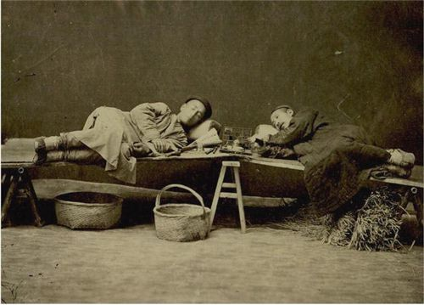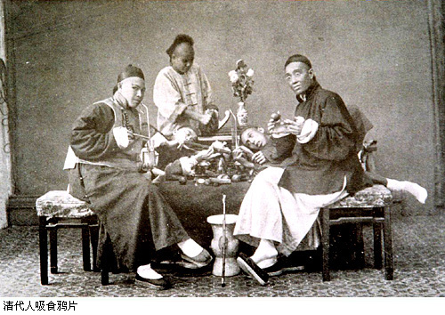
图1.清代平民吸食鸦片 图2.清代官员吸食鸦片

40200箱
35445箱
12576箱
20331箱
4000箱
1839年
1799年
7889箱

图3英国输入鸦片激增图示
○材料五：鸦片战争也是权力与腐败、人性的脆弱、贪婪和愚蠢的戏剧性演绎。虽然国际毒品贸易是故事的核心内容，然而最终反映的还是文化的冲突——两个自认为优越的国家之间的冲突。……鸦片是放在驼背上带到了中国，而它最终折断了这个民族的脊梁。
——【美国】《鸦片战争——一个帝国的沉迷和另一个帝国的堕落》
如何理解上述材料中“文化的冲突”？“鸦片”对战争的爆发以及战争的影响扮演什么样的角色？
○材料六：鸦片战争前夕的中英形势对照表：常言道：“知己知彼，百战不殆”，通过战前中英双方各方面对这比较，认识中国由闭关自守导致的社会落伍。设问：通过比较，你预测战争的结果如何？

方面 | 中国 | 英国
政治 | 封建主义,日益腐败 | 先进的资本主义国家
经济 | 落后的自然经济，财政入不敷出 | 完成了工业革命，商品经济发达
军事 | 装备陈旧,营务废弛 | 船坚炮利，训练有素
外交 | 闭关自守,颟顸无知 | 殖民扩张，抢占市场
综合 | 封建统治,危机四伏，日薄西山 | 资本主义迅速崛起，如日中天

通过这些较为丰富的材料，让学生全面而神入地感受到东西方之间的冲突不可避免，而战争的结局可以预料。最后让学生得出结论：战争爆发的根本原因是英国要打开中国市场 ，而虎门销烟不过是直接原因，导火线而已。老师还要进一步追问：既然战争不可避免，英国为何不单刀直入，直接发动战争，而要去搞什么鸦片走私呢？从而揭示正常贸易受到中国自然经济的抵制，“掠夺是一切资产阶级的生存原则”，鸦片走私就是为了攫取更大利润，战争不过是政治、经济的手段，也是最后的手段，虎门硝烟只是战争的借口而已。

“理解之二”： 鸦片战争失败原因的探究：鸦片战争失败的原因是什么?假如统治者决策正确，用人得当，军队训练有素，清政府能否打赢这场战争？（讨论）
这个问题，由于前面已经进行了大量的铺垫，估计学生有话可说，结论无误。但也许还有学生认为，若“统治者决策正确，用人得当，军队训练有素”，战争有可能取胜。老师就应引导学生分析：单纯“落后”，若众志成城，是有取胜的可能，可是清政府除“落后”还“腐败”，而政治的腐败必然导致军事上的失败。可引用刘禹锡的诗句“沉舟侧畔千帆过,病树前头万木春”来说明。补充材料，深入说明战争爆发和结局的必然性。
材料一：“就清王朝的衰败和英国在工业革命后获得的新力量来看，战争的结果是不可避免的。但在战争的进行中，皇帝在抵抗与妥协、开战与求和之间游移不定，对伦敦承担海外利益义务的错误估计以及缺乏敌方的准确情报——所有这些都预示了失败。林则徐深信，伦敦不会在鸦片贸易这样邪恶堕落且臭名昭著的事件上支持英国商人，但他却不理解，没有这种非法交易，英国人就无法在不承担巨额逆差的状况下进行正常贸易；他也不知道，扩张主义的维多利亚女王政府非常热衷于维护它的海外利益。”
——徐中约《中国近代史：1600——2000，中国的奋斗》
材料二：“英国之所以能够率先打开中国的大门，是因为它在印度拥有强大的基地，并控制各大洋。……此后的战争清楚地表明了中国令人绝望的军事劣势。英中两国的力量差距比西班牙征服者和阿兹特克人之间的力量差距还要悬殊得多。”
——【美】斯塔夫里阿诺斯《全球通史》
另外，要引导学生形成用规范的历史术语表述历史问题的习惯，如下：
客观原因── 英国综合国力强大（政治、经济、军事）；
主观原因── 清王朝的腐朽落后；最高统治者决策不当、战和不定；
根本原因 ──中国腐朽没落的封建主义无法抵抗新兴的资本主义。

“理解之三”：结合《南京条约》内容，对比鸦片战争导致中国社会巨变，说明鸦片战争标志着中国开始沦为中国半殖民地半封建社会？
○表一：《南京条约》的内容及危害
项目 | 内容 | 影响和危害
割地 | 割占香港岛 | 破坏了中国的领土主权，开了割让土地的先例
赔款 | 2100银元 | 巨额赔款，加重人民负担，阶级矛盾尖锐
开埠 | 广州厦门福州  宁波上海 | 打开了中国东南沿海的门户，便利了资本主义倾销  商品和掠夺原料
关税 | 关税要与英国商定 | 中国开始丧失关税自主权
○表二：鸦片战争前后中国社会历史巨变
方面 | 战前 | 战后
社会性质 | 封建社会 | 半殖民地半封建社会
国家主权 | 独立自主  享有完整主权 | 主权遭到破坏  领土、贸易、关税、航运、司法等
经济结构 | 封建经济，自给自足 | 自然经济开始解体，资本主义经济兴起
主要矛盾 | 农民阶级和地主阶级 | 封建主义和人民大众；外国资本主义和中华民族
对外关系 | 闭关自守 | 被迫开放
国际地位 | 平等的主权国家 | 被奴役、被宰割的地位
这是本课中的难点，老师通过制作上述两张表格帮学生分析比较，明确《南京条约》的危害，明了战前战后的中国社会方法面面的变化，还要利用黑板板书讲清“半殖民地、半封建社会”的概念，从而让学生真正理解“鸦片战争标志着中国开始沦为中国半殖民地半封建社会”。而制表法也是历史学习的基本方法。过程中，还有些史实让学生准确掌握，不可混淆，如“香港岛”和“香港”；“银元”和“银两”等。还要指出《南京条约》中最能体现英国发动战争的目的的条款。
重要概念老师的讲述也必不可少。“半殖民地”指的是国家类型，是介于主权国和殖民地之间，形式上是主权国家，实际上主权及领土完整遭到破坏，由于政治经济的交互影响，经济上也丧失其独立性。
“半封建”是指社会形态,介于封建制和资本主义之间，封建制度已遭破坏，资本主义已经产生，同时出现新的阶级。半殖民地半封建社会不能理解为一半是殖民地，一半是封建社会；也不能理解为政治上是半殖民地，经济上是半封建。“半殖民地半封建”都有政治和经济的内涵。
“半殖民地半封建”既非国家类型，也非社会形态，而是指国家的特点和性质。

“理解之三”：鸦片战争的尘埃尚未落定，第二次鸦片战争的战火又起，这是为什么？通过阅读历史地图，为何说第二次鸦片战争是鸦片战争的继续和扩大？
这个问题，既不是本课的重点，也不属于难点。但老师要引导学生阅读地图，分析条约危害，观看影视片段，理解“继续和扩大”，理解“中国半殖民地半封建社会程度加深”的历史影响。
继续：①列强的根本目的一致，都是为了打开中国市场。②战争手段和过程相似，侵略者都是凭借坚船利炮进行武力征服。③从战争的结果相同，清政府都被打败，被迫签订不平等条约，使中国丧失了种种主权。
扩大：①从原因上看，鸦片战争后，英法等国不满足已得到的侵略权益，要求进一步打开中国市场，扩大侵略权益。②从影响和后果上看，中国社会的半殖民地化程度进一步加深。其它，诸如战争的时间、侵略国家、丧失领土和主权等史实层面的扩大。
播放《火烧圆明园》影视片段认识列强的野蛮行经

四、历史学习第三步——“见解”：总结历史的经验教训，从历史中获得有益的启迪，正确评价历史人物和历史事件，神入历史（Empathy），感悟历史人物的思想、情感、信仰、动机和意图。行为动词主要为：启发、比较、探讨、感悟、质疑、总结、评价等，其学习方式为开放式的探究学习。
“见解之一”：鸦片战争既开启了近代中国的百年沧桑，也开启了近代中国的百年奋进，从历史的迷雾中走出来，通过剖析战争失败的原因，从鸦片战争的屈辱中痛定思痛，你有何启迪和思索？
鼓励学生大胆发言，各抒己见，尽管有些说法已成定论，但让要学生说出自己的感受和体验，并进行评价和肯定。下面是思考的角度：
失败原因：
《中西500年比较》的观点：东方刀矛迎战西方炮舰；战争决策目标的差别；双方兵力的优劣；战争胜败的必然和偶然。
著名史学家范文澜的观点：腐朽的封建主义不是新兴资本主义的对手。
著名历史学家胡绳的观点：“中国方面领导权掌握在腐朽的封建统治者手里，他们和本国的广大人民出于尖锐对立的地位。他们不但不能充分利用在本土上作战能够取得的有利条件，反而由于他们的所作所为而丧失了这些有力条件；不但不能利用远来的的敌人所处的不利条件，使之陷于愈来愈大的困难，反而使对敌方本来不利的条件变成了有力的条件。”
历史启迪：
“封闭导致落后”、“落后就会挨打”、“挨打应当思变”、“思变才能崛起”

“见解之二”：（课堂小辩论）有人说“鸦片战争一声炮响，给我们送来了近代文明”，你是否赞同这种说法？
历史学习是无止境的，老师要引导学生从课堂延伸到课外，形成研究状态下学习的习惯，形成终身学习的习惯，体现出开放性学习和开放式的思维。可以从如下两个视角思考：
观点一：赞成。鸦片战争打开尘封很久的中国大门，带来了先进的生产方式，先进的思想，促使国人觉醒，推动中国历史的进步。
观点二：反对。鸦片战争之后，列强的侵略不断加深，中华民族开始落伍，中国沦为半殖民地、半封建社会，民族灾难深重，鸦片战争带来是灾难和痛苦。

“见解之三”：（课下小论文）感悟历史，走近英雄：
“民族脊梁，中华英魂”----走近林则徐（说说你心目中的林则徐）
材料一： 皇帝任命林则徐为钦差大臣，事实证明他是一个坚定正直的人。
——【美】斯塔夫里阿诺斯《全球通史》
材料二：林则徐在一份一百多年来备受爱国主义者赞扬的奏疏中警告说，若鸦片不予禁绝，数十年后中国将无可以御敌之兵，且无可以充饷之银。
——徐中约《中国近代史：1600——2000，中国的奋斗》
材料三：当鸦片未盛行之时，吸食者不过害及其身，故杖徒已足蔽辜；迨流毒于天下，则为害甚巨，法当从严。若犹泄泄视之，是使数十年后，中原几无可以御敌之兵，且无可以充饷之银。兴思及此，能不股栗！ ——《林则徐集·奏稿中》
材料四：下图1985年邮电部发行林则徐诞生200周年纪念邮票。图一中的诗句是温总理曾引用过的林则徐座右铭“苟利国家生死已，岂因祸福避趋之”。图二是人民英雄纪念碑的第一块浮雕“虎门销烟”。

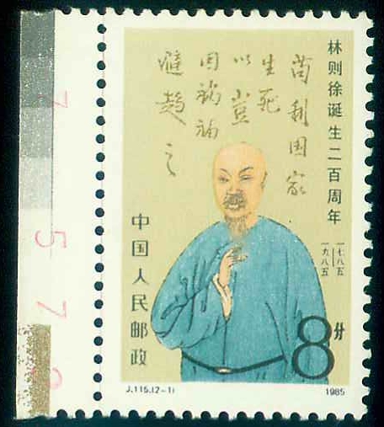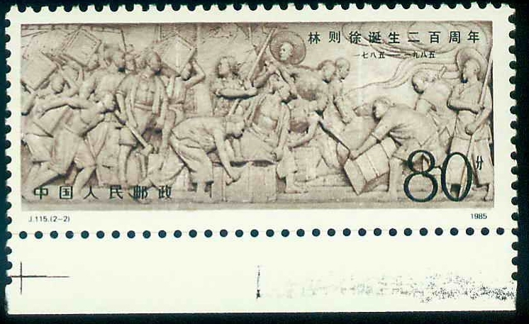
材料五：林则徐总督的雕像也成了这座蜡像馆（英国伦敦著名的图索德夫人蜡像馆）的一个亮点，不过雕像下面的牌子上说，他销毁了价值2.5万英镑的英国财物，但并没有指明这种物品就是走私的鸦片。
——【美】《鸦片战争——一个帝国的沉迷和另一个帝国的堕落》
结合上述材料，课外拓展阅读，全方位立体的感性地走进林则徐，让学生不只是感受到仇恨和屈辱，要多角度观照历史，从伟大的民族英雄林则徐身上感受不屈的民族精神，学习林则徐“开眼看世界”的世界眼光，这也体现本单元课标要求“近代中国反侵略、求民主的潮流”。

六、结语：老师的结语与导语在历史情感上应前后呼应并理性提升，如下：从历史的迷雾中走出，我们深切感受到：改革开放是实现民族振兴的强国之路。我们要融入世界大潮，不断扩大开放，做一位“敢立潮头唱大风”的时代巨子。
老师再把课文归理一下，让学生历史学习有章可循：一个标志（半殖民地半封建社会的 形成），两场战争（鸦片战争和第二次鸦片战争），三大条约（《南京条约》、《天津条约》、《北京条约》），四个侵略者（英、法、美、俄），五位出场的历史人物（林则徐和海龄；道光帝和咸丰帝；琦善等）。
历史学习是无止境的，老师还要引导学生从课堂延伸到课外，形成研究状态下学习的习惯，并逐渐形成终身学习的习惯。

总之，“了解——理解——见解”历史学习“三步曲”，既是历史学习的方法、步骤，也是历史教学的目标，这也符合新课程的三维目标要求。而这样的目标清晰、完整，学生有章可循，老师便于操作、便于考量。要说明的是，这“三步”之间不能僵化的认为完全是前后相继，其实是相互交叉的（如下图）。历史学习“三步曲”尤其重视“学习过程和方法”，强调学生自主学习、合作学习、探究学习，而“情感态度与价值观”如水乳交融般地渗透学习过程其中，从而有效地彰显新课程的教育理念。其中“了解”的要求是准确无误，“理解”的要求是深刻全面，“见解”的要求是新颖独创。

“历史学习三步法”图示如下：

了解
（准）

理解
（深）
见解
（新）

正如首都师大著名的历史教授赵亚夫所说“一句话，教学的有效、无效，首先是由教学目标决定。没有一定的目标，智慧就会丧失；哪儿都是目标，哪儿就都没有目标。”

■参考资料：（给学生提供继续探究继续学习的参考）
1．《近代中国社会新陈代谢》陈旭麓 上海人民出版社1998年5月
2．《中西500年比较》毛磊等主编 中国工人出版社1991
3．《帝国的惆怅》“鸦片的战争和战争的鸦片”易中天 文汇出版社2006年10月
4．《中国大历史》“从鸦片战争到自强运动”黄仁宇 三联书店2005
5、《天朝的崩溃——鸦片战争再研究》茅建海 三联书店2005年7月
6．《全球通史》【美】斯塔夫里阿诺斯 北京大学出版 2005
7．《东亚三国近现代史》社科文献出版社2005.6
8．《帝国的回忆》（修订版）【美】当代中国出版社2007.1
9．《中国近代史·中国的奋斗》徐中约 著 世界图书出版公司 2008年1月
10．《鸦片战争——一个帝国的沉迷和另一个帝国的堕落》
【美】特拉维斯·黑尼斯三世 /弗兰克·萨奈罗等著 三联书店2005年8月

作者简介：
刘强
中学历史高级教师，市“骨干教师”，曾在江苏省邗江中学、常州国际学校工作，现在百年名校江苏省锡山高级中学担任高中历史教学工作，并兼任校报、校刊编辑。
在《中国教育报》、《中国教师报》、《光明日报》、《现代教育报》、《教育导报》、《中小学教学研究》、《教学随笔》、《教师博览》、《江苏教育研究》、《人民文学》等报刊发表教育随笔、教研论文近200篇。获省历史教学大赛一等奖，全国中小学多媒体课件制作大赛一等奖，获中央教科所“首届研究性学习论文”全国一等奖，江苏省首届新课程观摩大会开设观摩课一等奖，江苏省电教馆录制《新中国初期外交》光盘全国发行，教育部课程中心录制历史新课程远程教学“课程目标与教学设计”供全国教师新课程远程研修之用， 参加教育部全国“十五”规划重点课题“过有道德的课堂生活”的研究，《人民文学》“风物扬州”征文优秀奖。提出“历史学习三步曲：了解——理解——见解”，并将其运用教学实践取得较好的效果，而且在全国产生较好的反响。

